1号楼学生宿舍装修购买组合床、椅子项目市场调研公告
我院1号楼学生宿舍需购置和改装组合床共约156套，椅子约228张，现就该项目进行市场调研公告，欢迎有投标意向且符合要求的供应商前来参加。
- 项目内容
序号 | 物资名称 | 数量 | 参考图片
1 | 原有2人位组合床 | / | 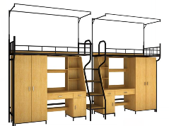
2 | 原2人位组合床改装成3人位组合床 | 120套 | 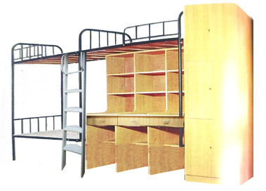
3 | 新增3人位组合床 | 36套
4 | 椅子 | 228张 | 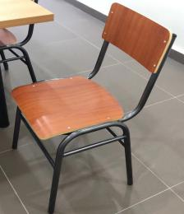
备注：最终以实际采购数量结算
- 项目需求
（一）原2人位组合床尺寸规格：
1.规格：4500*900*2950mm
2.床边榀：主脚60*30*R20*1.5mm异型管，其余25*25*1.2mm方管）ø
16*1.2圆管床榀里有镶双饰板。
3.床中梯榀：主脚ø38*1.5mm圆管，其余25*25*1.2mm方管，床榀里有镶双饰板。
4.床挺（护栏）:床挺50*25*1.5mm扁管。护栏ø 19*1.2,20*20*1.2mm方管护栏里有镶双饰板。
5.账架：主杆ø 32*1.2,25*1.2mm, ø19*1.2mm圆管，账杆牵档ø 13*1.2mm圆管。
6.床爬梯：2mm冷板成型制作
7.梯板后架：ø 13*1.2mm圆管
8.后牵档：20*20*1.2mm方管
9.床板下加强档：25*25*1.2mm方管
10.床板：用15mm厚的杉木板，下面5根杂木档连接。
11.钢件喷塑：黑底银花。
12.桌面用16mm厚多层板加厚到25mm厚，其它材料采用16mm双贴多层板。材质要求环保E1级，国内外知名品牌。所有板材露边处用与板材同色PVC封边条厚为1mm，书架、书桌、衣柜后板为4mm双贴面中纤板。衣柜中间竖对隔，其中一半配衣杆，另一半一分为三横隔；门和抽屉配有可加锁构件，抽屉底板为4mm双饰中纤板，抽屉底部中间加木档。滑槽选用三节轨道。拉手、拆装件采用优质五金配件。

（二）改装3人位组合床参考尺寸规格：
1.规格：4000*900*2150mm
2.床柱：ø 48*1.5mm圆管，单根弯曲，其余ø 25*1.2mm圆管）ø
3.床边：30*60*1.5mm方管，床边内铁焊40*40*4mm角铁。放床板用.
4.床横挡：ø 25*1.5mm圆管，直栅ø 20*1.2mm圆管
5.护栏:床挺25*25*1.5mm方管，直栅20*20*1.2mm方管
5.梯子：30*60*1.5mm扁圆管，踏步板400*100*1.0mm钢板模压成型
6.床后挡板25*25*1.2mm方管，内加10厘米高板。
7.床板加强挡250*251.5mm方管 5条，床板采用杉木板1.6mm厚，下面5条45*50mm的床挡，加装0.7mm多层板，作为防尘作用

（三）椅子参考尺寸规格：
支架采用ø25*1.2mm圆管弯曲成型，坐板380*380*1.6mm多层板贴面，靠板380*190*1.3mm多层板贴面

（四）3人位套装书桌参考尺寸规格：
书桌规格1930*600*1700mm 衣柜规格2400*900*600mm
设计三人用书桌，三个抽屉加锁扣拉手轨道，抽屉下板要全覆盖， 桌面用16mm厚多层板加厚到25mm厚，其它材料采用16mm双贴多层板。材质要求环保E1级，国内外知名品牌。所有板材露边处用与板材同色PVC封边条厚为1mm，书架、书桌、衣柜后板为6mm双贴面多层板。衣柜中间竖对隔，其中一半配衣杆，另一半一分为二横隔；门和抽屉配有可加锁构件，抽屉底板为6mm双饰多层板，滑槽选用三节轨道。拉手、拆装件采用优质五金配件。
以上家具颜色：金属件黑底银花静电喷塑，家具板及椅子坐靠板为榉木色环保油漆。

三、请有意向的公司按以下要求制作询价资料（一正一副）
1.公司营业执照复印件
2.法人委托书及参加人员身份证复印件
3.合理的建设方案
4.投标单位认为需要提供的其他材料（包括服务承诺和经营业绩以及相关证明材料等）
5.报价单（费用包含运费、税费、验收、售后服务等所有相关费用）。
以上所有资料均须加盖公司红章，装订成册密封包装，包装袋上注明联系人信息。请有意向的公司于2025年5月23日17：30 前将报价资料邮寄或送至丽水市中心医院采购中心。
洽谈时间：另行通知
地址：浙江省丽水市莲都区括苍路289号，丽水市中心医院采购中心应老师收，电话0578-2285468
现场勘查请联系：总务处：季老师 电话：15925742017
教学部：许老师 电话：18867807358

